原稿種目 MSゴシック
表題 12ポイント，MSゴシック，Segoe UI，中央揃え
―副題― 12ポイント，MSゴシック，Segoe UI，中央揃え
著者名^{1,*}・著者名²・著者名¹ MSゴシック，Segoe UI，中央揃え
¹所属名 中央揃え（略さずに記載する）
²所属名 中央揃え（略さずに記載する）

要旨：見出しMSゴシック ＸＸＸＸＸＸＸＸＸＸＸＸＸＸＸＸＸＸＸＸＸＸＸＸＸＸＸＸＸＸＸＸＸＸＸＸＸＸＸＸＸＸＸＸＸＸＸＸＸＸＸＸＸＸＸＸＸＸＸＸＸＸＸＸＸＸＸＸＸＸＸ（300字以内，英文は200単語以内）
キーワード：見出しMSゴシック 中部，森林，学会（3〜5語）

はじめに大見出しMSゴシック，Segoe UI，中央揃え
本原稿見本（2023年7月○日改定）に合わせて，原稿作成をお願いします。ＸＸＸＸＸＸＸＸＸＸＸＸＸＸＸＸＸＸＸＸＸＸＸＸＸＸＸＸＸＸＸＸＸＸＸＸＸＸＸＸＸＸＸＸＸＸＸＸＸＸＸＸＸＸＸＸＸＸＸＸＸＸＸＸＸＸＸＸＸＸＸＸＸＸＸＸＸＸＸＸＸＸＸＸＸＸＸＸＸＸＸＸＸＸＸＸＸＸＸＸＸＸＸＸＸＸＸＸＸＸＸＸＸＸＸＸＸＸＸＸＸＸＸＸＸＸＸＸＸＸＸＸＸＸＸＸＸＸ。

材料と方法
調査対象地 中見出しMSゴシック，Segoe UI
ＸＸＸＸＸＸＸＸＸＸＸＸＸＸＸＸＸＸＸＸＸＸＸＸＸＸＸＸＸＸＸＸＸＸＸ。

表－1．調査対象地 MSゴシック，Segoe UI
地区名 | X | Y | Z
A | 1 | 2 | 3
B | 4 | 5 | 6

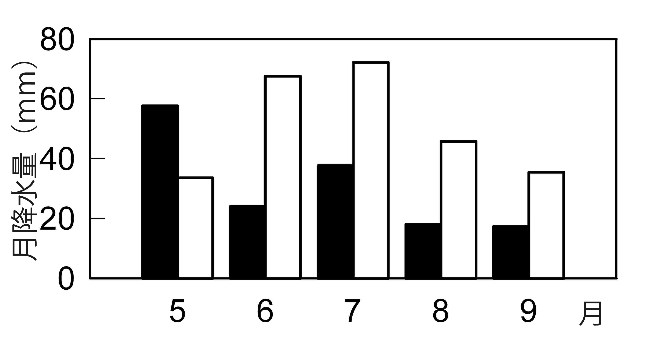図－1．月降水量の季節変化 MSゴシック，Segoe UI
黒はA地区，白はB地区の月降水量を示す。

First name Last name*, First name Last name, and First name Last name
Title
*E-mail: email@address アスタリスクは半角、上付き

Title in English 10ポイント，Times New Roman

結果
ＸＸＸＸＸＸＸＸＸＸＸＸＸＸＸＸＸＸＸＸＸＸＸＸＸＸＸＸＸＸＸＸＸＸＸＸＸＸＸＸＸＸＸＸＸＸＸＸＸＸＸＸＸＸＸＸＸＸＸＸＸＸＸＸＸＸＸＸＸＸＸＸＸＸＸＸＸＸＸＸＸＸＸＸＸＸＸＸＸＸＸＸＸＸＸＸＸＸＸＸＸＸＸＸＸＸＸＸＸＸＸＸＸＸＸＸＸＸＸＸＸＸＸＸＸＸＸＸＸＸＸＸＸＸＸＸＸＸＸＸＸＸＸＸＸＸＸＸＸＸＸＸＸＸＸＸＸＸＸＸＸＸＸＸＸＸＸＸＸＸＸＸＸＸＸＸＸＸＸＸＸＸＸＸＸＸＸＸＸＸＸＸＸＸＸＸＸＸＸＸＸＸＸＸＸＸＸＸＸＸＸＸＸＸＸＸＸＸＸＸＸＸＸＸＸＸＸＸＸＸＸＸ。

考察
ＸＸＸＸＸＸＸＸＸＸＸＸＸＸＸＸＸＸＸＸＸＸＸＸＸＸＸＸＸＸＸＸＸＸＸＸＸＸＸＸＸＸＸＸＸＸＸＸＸＸＸＸＸＸＸＸＸＸＸＸＸＸＸＸＸＸＸＸＸＸＸＸＸＸＸＸＸＸＸＸＸＸＸＸＸＸＸＸＸＸＸＸＸＸＸＸＸＸＸＸＸＸＸＸＸＸＸＸＸＸＸＸＸＸＸＸＸＸＸＸＸＸＸＸＸＸＸＸＸＸＸＸＸＸＸＸＸＸＸＸＸＸＸＸＸＸＸＸＸＸＸＸＸＸＸＸＸＸＸＸＸＸＸＸＸＸＸＸＸＸＸＸＸＸＸＸＸＸＸＸＸＸＸＸＸＸＸＸＸＸＸＸＸＸＸＸＸＸＸＸＸ。

謝辞
ＸＸＸＸＸＸＸＸＸＸＸＸＸＸＸＸＸＸＸＸＸＸＸ
ＸＸＸＸＸＸＸＸＸＸＸＸＸＸＸＸＸＸＸＸＸＸＸＸ

引用文献
笠井美青・丸谷知己（1994）山地河川における立木群による土砂の滞留機構．日本森林学会誌76: 560–568
小林繁男（1993）熱帯土壌の痩悪化. （熱帯林土壌．真下育久編，勝美堂）．280–333
Levitt J (2007) Responses of plant to environmental stresses. Academic Press
Ochiai Y, Okuda S, Sato A (1994) The influence of canopy gap size in soil water conditions in a deciduous broad-leaved secondary forest in Japan. Journal of the Japanese Forest Society 76: 308–314
渡邊定元（1994）樹木社会学. 東大出版会
Wells JF, Lund HG (1991) Integrating timber information in the USDA Forest Service. In: Proceedings of the Symposium on Integrated Forest Management Information Systems. Minowa M, Tsuyuki S (eds) Japan Society of Forest Planning Press, 102–111

・図表中以外の文字のサイズは，表題と副題の12ポイント指定以外，すべて10ポイントにする。フォントは，MSゴシックとSegoe UIの指定以外，全角文字はMS明朝，英数字は半角でTimes New Romanとする。

・図表中の文字サイズは鮮明に読めるサイズとする。表中の全角文字はMS明朝，英数字は半角でTimes New Romanとする。図中の英数字も半角とするが、フォントはすべてゴシック系が望ましい。

・引用文献の書式は日本森林学会誌執筆要領に準じるが、誌名は略さずに正式名称で記載する。また、引用文献中の開始ページと最終ページはハイフンではなく，enダッシュで結ぶ。

